Тема: «Выражения. Тождества. Уравнения»

Методические рекомендации.
Для успешного выполнения заданий по данной теме следует изучить темы «Многочлены», «Тождественные преобразования выражений», «Уравнения и его корни». В процессе решения задач потребуются следующие умения и навыки: преобразования числовых выражений, раскрытие скобок, приведение подобных слагаемых, действия с одночленами и многочленами, решение линейных уравнений, решение текстовых задач с помощью линейных уравнений.
Упражнения.
- Вычислите наиболее удобным способом 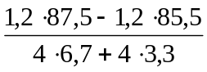
- Сравните значения выражения 3a+7b при a=-0.2,b=0.7 и при a=0.7, b=-0.2.
- Выразите из формулы v=1.2t - 14 переменную t.
- Раскройте скобки и приведите подобные слагаемые
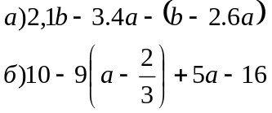
- Докажите, что значение выражения не зависит от значения переменной

-(12y-3(y-4))+9y.
6. Найдите значение выражения 3a+3b-6, если a+b=2.
7. При каком значении y значение выражения 7y-2 больше значения выражения 5y-4 в 2 раза?

8. Решите уравнения: 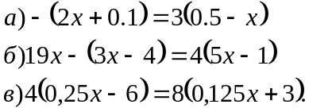
9. В двух бригадах было одинаковое количество рабочих. После того, как из первой бригады перевели во вторую бригаду 8 рабочих, в ней стало в 3 раза меньше рабочих, чем во второй бригаде. Сколько рабочих было в каждой бригаде первоначально?

10. Периметр треугольника ABC равен 28см. Сторона ВС в 2 раза больше стороны АВ, а сторона АС на 2см меньше стороны ВС. Найдите стороны треугольника.

